Lied: “Worteltaart”

Een heel klein konijntje
kwam bij de bakkerij
en vroeg ‘heb jij worteltaart?’
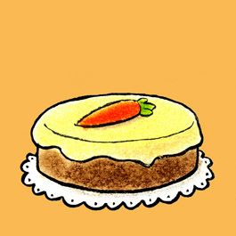
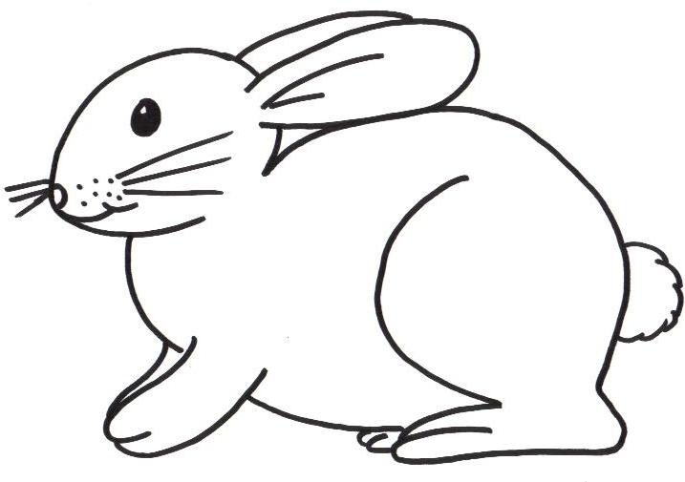
‘Nee’ zei de bakker , ‘dat hebben wij niet’
‘O’ zei konijn ‘wat jammer’.

De volgende dag was konijn weer daar
en vroeg ‘bakker, heb jij worteltaart?’
‘Nee’ zei de bakker ‘dat hebben wij niet’
‘O’ zei konijn ‘wat jammer’.

De dag nadien
ging de bakkers tingeling
Konijntje vroeg ‘heb jij worteltaart?’
‘Nee’ zei de bakker ‘dat hebben wij niet’
‘O’ zei konijn ‘wat jammer’.
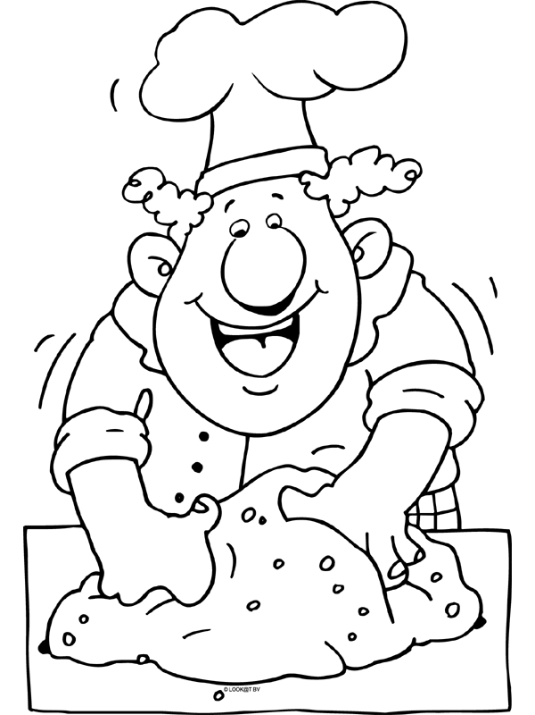
Konijn ging weg en de bakker dacht zo
‘ik maak morgen worteltaart
en als hij morgen vraagt heb jij worteltaart
dan zeg ik: uiteraard’.

De volgende dag was konijn weer daar
en vroeg ‘bakker heb jij worteltaart?’
‘Ja’ zei de bakker blij en trots
‘ik heb worteltaart’
‘Eeeeee’ zei konijn ‘vies hé’.

